Муниципальное автономное общеобразовательное учреждение
«Комплекс средняя общеобразовательная школа - детский сад»

Консультация для родителей

«ВАШ РЕБЕНОК ПОШЕЛ В ДЕТСКИЙ САД»



Выполнила: Л.С.Аникина
Старший воспитатель
МАОУ «КСОШ-ДС

Пыть-Ях,2025

ВАШ РЕБЕНОК ПОШЕЛ В ДЕТСКИЙ САД
(возраст ребенка 1,5 – 3 года)
Начало посещения детского сада – переломный момент, значение которого трудно переоценить. До сих пор ребенок буквально принадлежал родителям целиком и полностью. Они знали о нем все. Теперь же довольно большую часть времени он будет проводить в другом мире. Все, что могут родители, - это посещать утренники.
Нужно, чтобы возможность ходить в детский сад подавалась как нечто важное и значительное, заслуженное ребенком, потому что он уже вырос и многому научился. Ни в коем случае нельзя угрожать ему садиком: «Вот подожди, отдам тебя в садик, там тебя быстро отучат капризничать и ныть» и т.п.
Безусловно, подобные перемены сопровождаются сильными переживаниями. Но дело в том, что такие перемены в определенный момент становятся просто необходимыми: ребенок растет и его нельзя держать при себе до бесконечности. Чтобы справиться со своими тревогами, родителям нужно почаще напоминать себе: «Это отдельный человек, а не часть меня и не моя собственность. Он должен идти своей дорогой, моя задача – учить его всему, что поможет ему в пути, подстраховать и помогать в тех случаях, когда возникающие препятствия не поддаются его реальным возможностям».
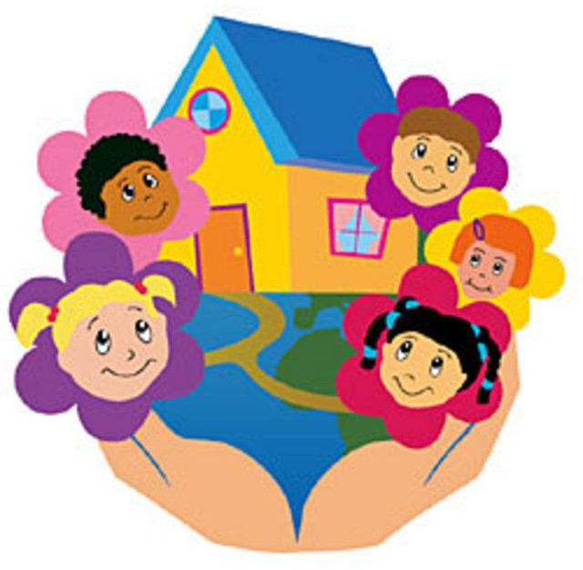

Приход в детский сад, как правило, совпадает у ребенка с периодом освоения основных бытовых навыков. Хорошо, если Вы постарались освоить их еще до поступления в детский сад и ребенок умеет уже сам аккуратно есть, мыть руки, садиться на горшок, надевать носочки, колготки, штаны, сандалии. Тогда стрессовых моментов для ребенка будет меньше. Но если Вы еще в процессе освоения данных навыков, тогда для Вас следующая информация:

Как научить ребенка одеваться?
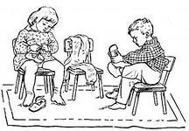
Не нужно немедленно требовать от ребенка, чтобы он, начиная с прихода в детский сад, всегда одевался только сам. Но – и это очень важно! – когда он по своей доброй воле берется за одежду и старается надеть ее сам, ни в коем случае не мешайте ему, не пытайтесь все за него сделать.
Планируйте свое время таким образом, чтобы вы могли чувствовать себя спокойно, пока ребенок осваивает науку одевания. Лучше встать утром на полчаса раньше, чем лишить его возможности вовремя овладеть новыми навыками.
Если же ребенок не проявляет желания одеваться самостоятельно, можно немножко подтолкнуть его. Например, Вы можете надеть на него носочки, но не до конца, и предложить самому подтянуть их повыше.
Предлагайте ему самому снимать ту одежду, которую действительно легко снять.
В помощь ребенку можно повесить плакат в детской комнате или уголке с изображением разных предметов гардероба в той последовательности, в которой их нужно надевать.
Стоит обратить внимание на удобство одежды, а также пристрастия ребенка к цвету или фасону, так как именно из-за этого он может отказываться одеваться сам (особенно это характерно для девочек).

Как приучить ребенка к горшку?
Способ только один – сажать на горшок. Горшок должен быть на видном для ребенка месте и его предназначение должно быть понято малышом. При приучении ребенка к горшку точно нельзя делать следующего:
- держать на горшке подолгу;
- использовать «музыкальные горшки» или играть с горшком;
- ругать за испачканные штаны;
- придавать этим процедурам слишком большое значение, фиксировать внимание ребенка больше необходимого.


Как приучить убирать игрушки?
Уборка должна проводиться в игровой форме (ребенок с родителем представляют себя подъемными кранами, уборочными машинами и т.п.). Можно устроить соревнование, кто больше и быстрее соберет. Всегда вести себя последовательно. Нельзя приучать ребенка убирать время от времени (вчера убрал, а сегодня нет). У игрушек ребенка должно быть определенное место хранения, откуда он их берет и куда должен обратно убрать.

